Fiche d’écoute SEQUENCE 2 : « A la découverte du jazz ! »

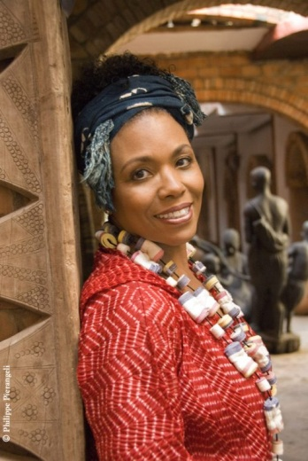
ŒUVRE DE REFERENCE: PERMIT ME TO INTRODUCE YOU TO YOURSELF
DEE DEE BRIDGEWATER
Dee Dee Bridgewater est une chanteuse de jazz américaine, née le 27 Mai 1950. Sa voix, son swing et sa grâce l’ont imposé comme l’une des rares ambassadrices actuelles du jazz féminin. Elle en est devenue une diva du jazz.

- 1ère écoute : Trouve un mot qui traduit l’impression que tu as ressentie en écoutant cet extrait.

…………………………………………………………………………………………………………..

- 2ème écoute : Remplis ce tableau :
Formation | Caractère | Style
…………………………………  +  ……………………………….. | …………………………………  ……………………………….  ……………………………. | ………………………………..
Epoque
………………………………………………………………………………………
Situation géographique


- 3ème écoute : Les spécificités de la musique de jazz
Remplis ce tableau
Le timbre | La rythmique | L’improvisation
Le timbre du ……………… vocal et instrumental est particulier.  Les instruments sont exploités de manière originale, souvent pour imiter la voix humaine. | La mélodie des instruments s’inspire de la voix avec des rythmes qui donnent ce balancement typique au jazz : …………………………. | Les jazzmen improvisent des solos « ……………. » à partir d’un thème mélodique donné.  Il existe des œuvres qui vont être reprises par des musiciens (…………) mais le chorus à lui tout seul les métamorphose

- 4ème écoute : la formation musicale
L’instrumentation en jazz est traditionnellement divisée en deux groupes :
La section rythmique …………………………………………………………………........................
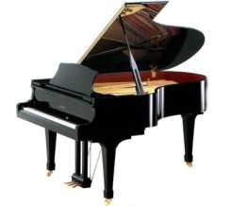
……………………………………………………………………………………………………………………….
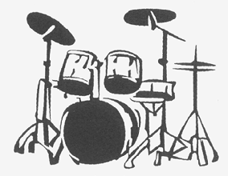
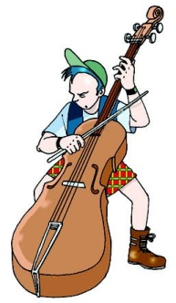
……..............

……………………… ……………………

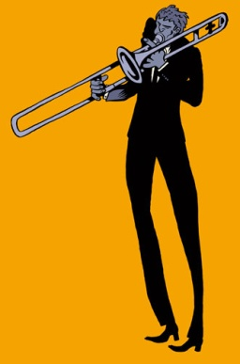
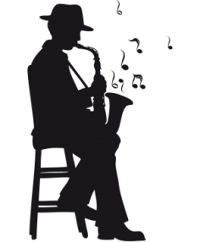
La section mélodique …………………………………………………………………………………….
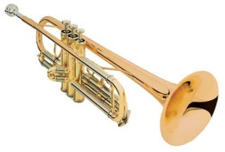
……………………………

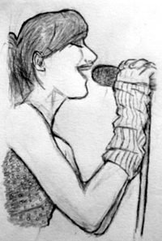
…………………………………

……………………………….. …………………
- 5ème écoute : La structure

………………………………………………………………………………………….. (Succession de différentes parties)

Celle d’une œuvre de jazz fait primer l’improvisation. Les trois grandes étapes sont :

- L’exposition du thème : mélodie que l’on est capable le plus facilement de mémoriser.
- Enchaînement de différents chorus
- Reprise du thème

Introduction | Thème | Chorus | Thème | Fin
Le thème est présenté aux ………………….. | Le thème est interprété par la …………………… | Le ………………. Improvise. Il est accompagné de la batterie et de la contrebasse. | Reprise du thème avec des interventions de la ……………………… | Le tempo………….. et la fin se joue librement.

